|  |  |  |
| --- | --- | --- |
| C:\Users\Randy\AppData\Local\Microsoft\Windows\INetCache\Content.Word\Logo.png | Desarrollo Web | Sección A |
| **Randy Gabriel Choc Montes** | |
| **0901 16 1288** | Fecha de Entrega: 24 oct. 19 |

**Laboratorio 9 – Servlets**

1. Usamos Netbeans 10 portable

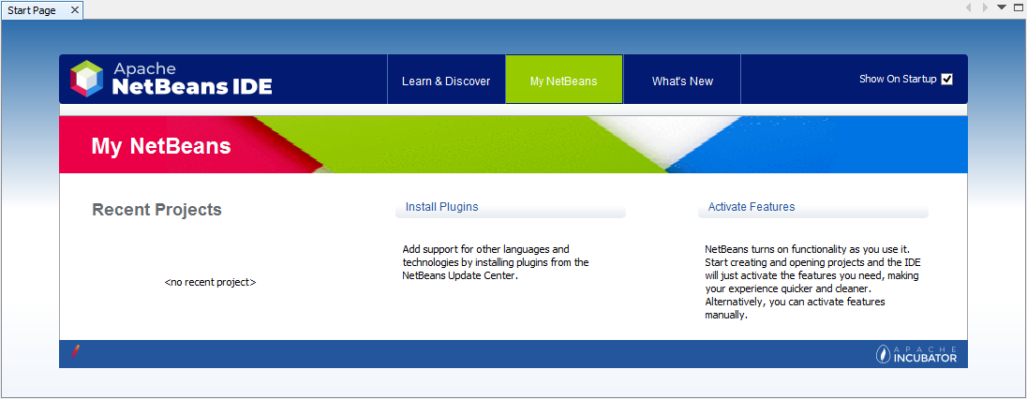

1. Instalamos los Plugins necesarios para la aplicación web

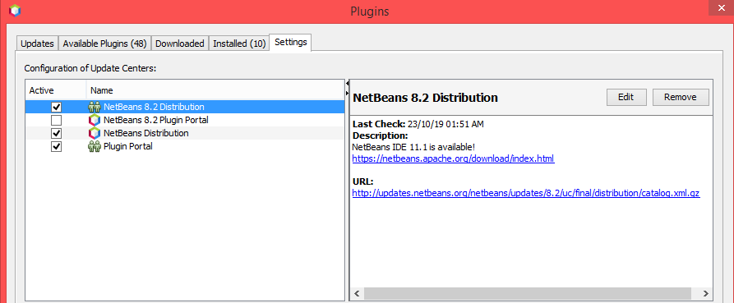

1. Creamos un proyecto nuevo en Netbeans

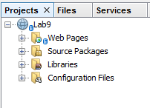

1. Creamos un nuevo paquete

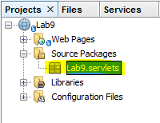

1. Creamos un nuevo Servlet

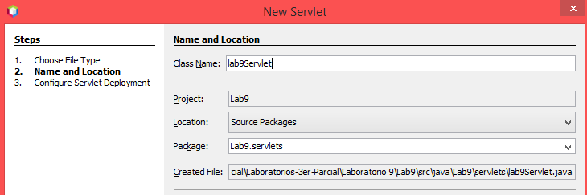

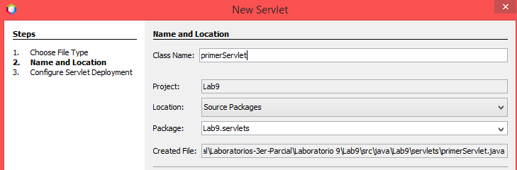

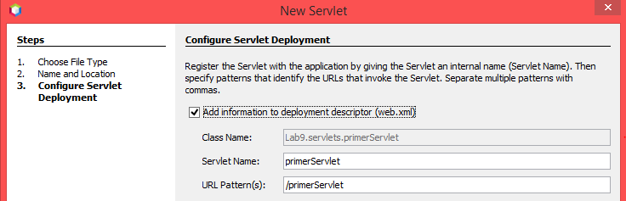

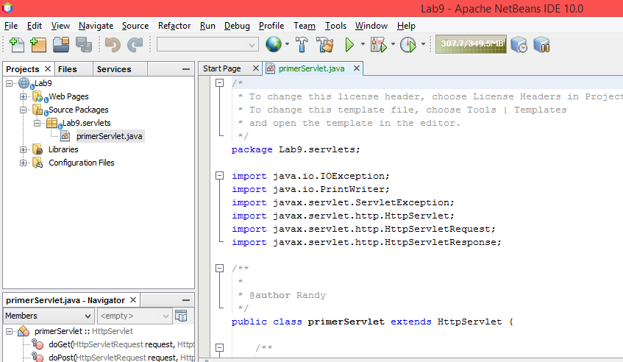

Servlet creado

1. Compilamos y ejecutamos el proyecto

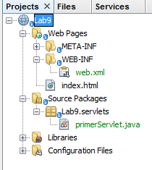

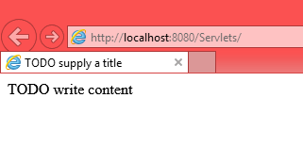

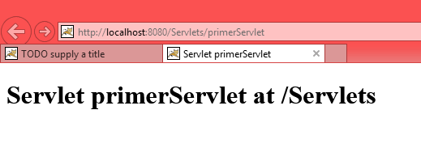

1. Vamos a editar el archivo

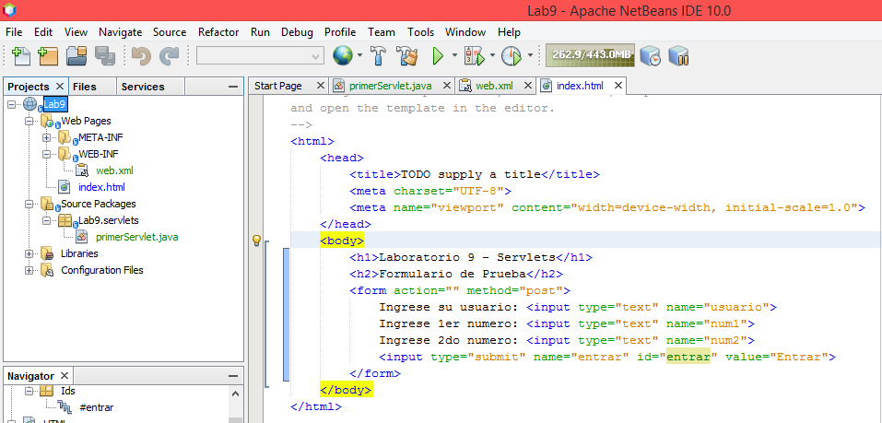

1. Mostramos el Servlet

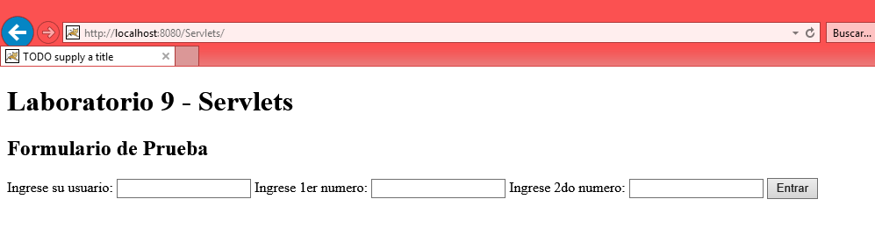

1. Vamos a mostrar que si funciona el Servlet
   1. Primero ejecutamos el proyecto

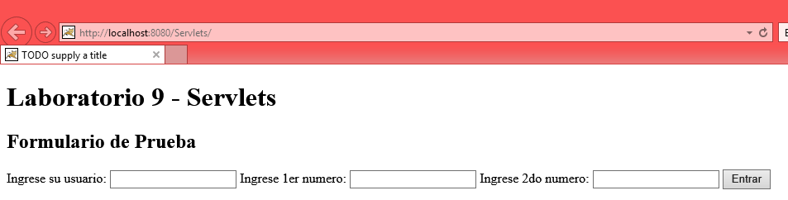

* 1. Llenamos los campos

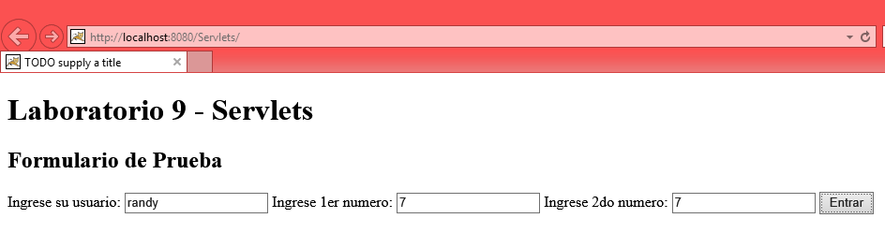

* 1. Al dar click en **Enviar** se muestra lo siguiente:

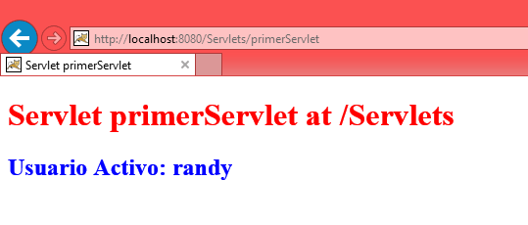

Como podemos observar, se traslada el usuario ingresado a la nueva página.

1. Vamos a ver otro ejemplo utilizando el Servlet. Este nos va direccionar a un JSP.
   1. Pagina de inicio

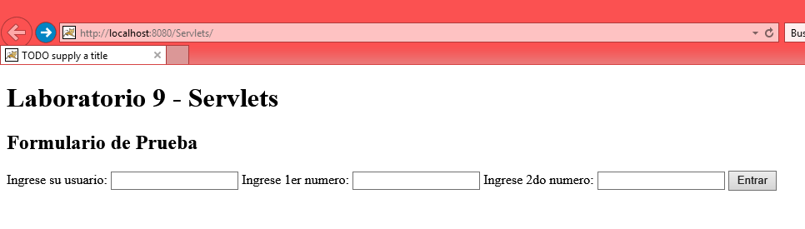

* 1. Llenamos datos

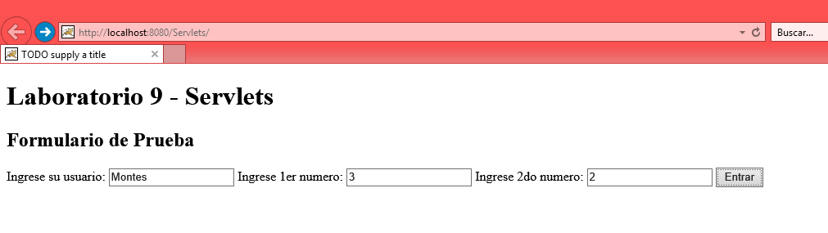

* 1. Al dar click en Enviar nos manda a la página con JSP

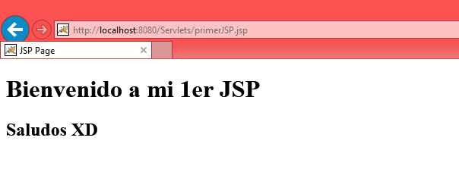

1. Todo el laboratorio esta almacenado en un repositorio en GitHub.

Repositorio - Link: <https://github.com/chocrandy/Laboratorios-3er-Parcial.git>

Carpeta: **Laboratorio 9**